Заявка на участие в Республиканском конкурсе детского и молодежного творчества «Ушаков. Россия. Флот», посвященном 270-летию со дня рождения святого адмирала Ф.Ф. Ушакова
1 | Муниципальное дошкольное образовательное учреждение | Муниципальное бюджетное дошкольное образовательное учреждение «Большеигнатовский детский сад комбинированного вида» Большеигнатовского муниципального района Республики Мордовия
2 | Номинация | «Сценарий»
3 | Категория участников | Воспитатели
4 | ФИО участника | Асабова Г.Г., Аношкина С.Н.
5 | Название работы | «Непобедимый. Праведный. Святой»

Конспект интегрированного занятия с
детьми подготовительной к школе (логопедической) группы
«Непобедимый. Праведный. Святой»

Программное содержание: 1. Познакомить детей с жизнью великого русского флотоводца, адмирала Ф. Ушакова.
2. Воспитывать чувство гордости за подвиги и героизм великого флотоводца. 3. Воспитывать активную жизненную позицию.
4. Развивать познавательную активность, речь, процессы памяти, внимания, мышления.
5. Обогатить словарь детей новыми словами: праведный, милосердие, пожертвование, благотворительность, госпиталь.

Методические приемы:
Рассказ воспитателя и беседа об адмирале Феодоре Ушакове, рассматривание фотографий, иллюстраций - в книгах, чтение стихотворений.

Материалы к беседе:
Портрет Феодора Ушакова, иллюстрации из книги «Саранск - столица Мордовии» серия «Мой край», бумага, краски; музыкальное сопровождение, иллюстрации с орденами.

Предварительная работа:
Чтение стихотворений о войне, беседа о площади Победы (рассматривание фотографий). Беседа о родах войск (конные, пехотные, морские, воздушные, артиллерийские).

Ход занятия:
- Вступление
И красива и богата
Наша Родина, ребята.
Долго ехать от столицы
До любой ее границы
Все вокруг свое, родное:
Горы, степи и леса:
Рек сверканье голубое,
Голубые небеса.
Каждый город
Сердцу дорог,
Дорог каждый сельский дом.
Все в боях когда-то взято
И упрочено трудом!
- Рассказ воспитателя
Воспитатель: Сегодня наше занятие мы посвятим памяти одного из героев Отечества – адмиралу Ф.Ф. Ушакову.
Рядом с площадью Победы в г. Саранске находится Соборная площадь, где стоит Кафедральный собор. Он построен совсем недавно во имя праведного воина - адмирала Российского флота Феодора Ушакова. Ребята, праведный - это человек, поступающий справедливо, как говорят «по совести» (рассматривание портрета Ф.Ф.Ушакова)
Ушаков был талантливым флотоводцем. А кто из вас может сказать, кто такой флотоводец?
Дети: Флотоводец - это человек, который руководит флотом.
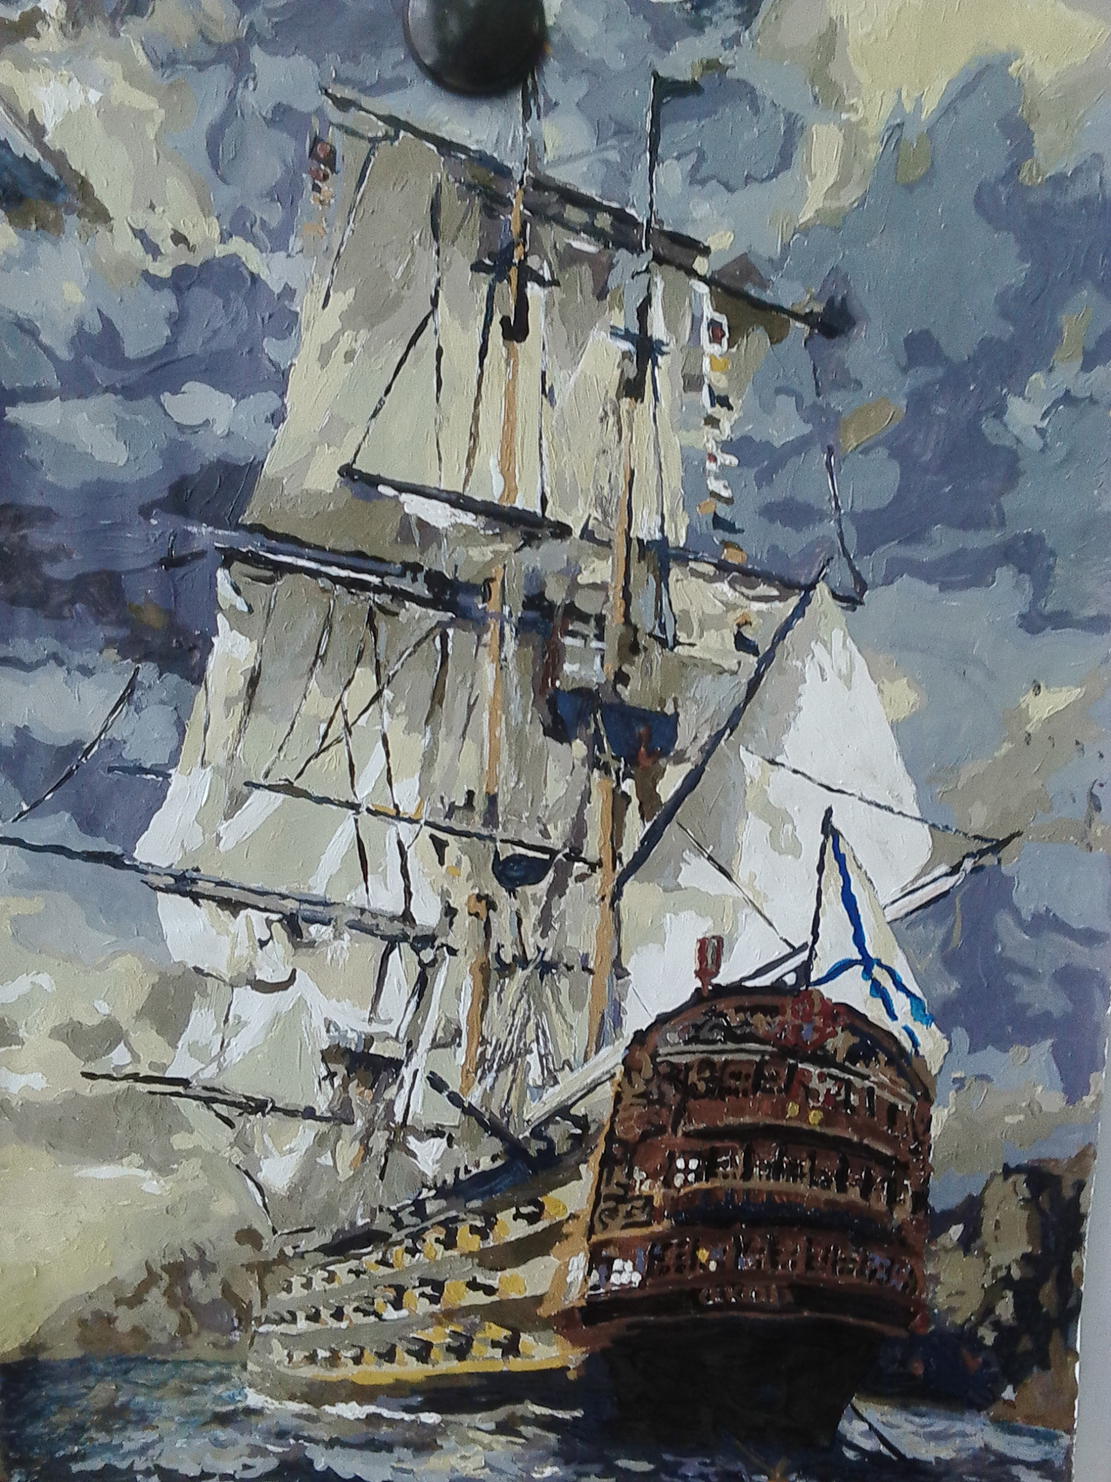
Воспитатель: Он служил морским офицером на Балтийском флоте. Затем стал командующим Черноморским флотом, который под его руководством одержал блестящие победы в крупных морских сражениях.
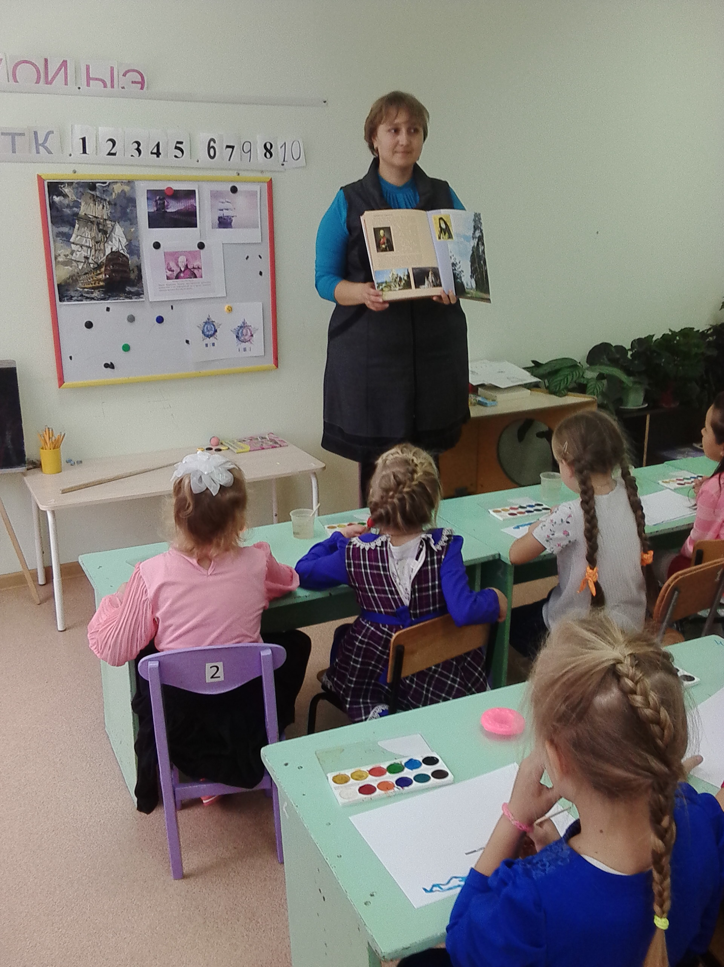
Последние годы жизни Фёодор Фёдорович провел в своем имении в деревне Алексеевка, что рядом с Санаксарским монастырем. Он много молился, часто бывал в монастыре.
Именем флотоводца названы бухта в Баренцевом море и мыс на побережье Охотского моря.
Имя Ушакова носили боевые корабли русского и советского Военно-Морского Флота - броненосцы, крейсеры.
Во время Отечественной войны 1812 года Ушаков пожертвовал (отдал, подарил) свои деньги на мундиры пехотного полка.
- Ребята, скажите, что значит пехотное войско?
Дети: Воины передвигаются пешком.
Воспитатель: А какие войска вы ещё знаете?
Дети: Конные, артиллерийские, танковые, воздушные, морские войска.
Воспитатель: На средства Ушакова был открыт госпиталь (больница во время войны) в г. Темников, где лечили раненых солдат. К этому времени он был уже стар, не мог воевать, но смог внести свой вклад в победу русского народа. Ф. Ф. Ушаков был очень добрым человеком, милосердным (правильным, отзывчивым). Он очень любил матросов, помогал всем нуждающимся. К нему часто обращались за помощью даже чужие люди. И всем он старался помочь: кормил, одевал, приобретал лекарства, давал ночлег, старался утешить и верил, что его Отечество еще прославится, и наступят лучшие времена. Феодор Федорович был богатым человеком, но все свои ценности он отдавал на благотворительность - желание помочь людям.
Россия не забыла своего героя. Именем Ушакова названы военные корабли. В настоящее время плавает эсминец «Адмирал Ушаков», на котором служат ребята из Мордовии. А ещё есть орден Ушакова, которым награждают самых отважных моряков (показ иллюстраций с орденами).
Ф.Ф. Ушаков был глубоко верующим человеком. Он часто посещал храм, молился и старался жить как христианин. За свою силу христианского духа, милосердие, самоотверженный подвиг, благотворительность, за служение Отечеству Феодор Ушаков был прославлен в лике праведных святых. В честь святого праведного воина Феодора построен величественный собор в г. Саранске. А рядом с ним установлен памятник Ушакову – адмиралу (рассматривание иллюстраций).
Действительно ВЕЛИКИЙ русский флотоводец, человек любящий свою Родину!
3. Чтение стихотворений
Воспитатель: Послушайте стихотворение Павла Любаева - мордовского поэта:
Мой друг!
Когда увидишь ты солдата,
Отлитого из бронзы иль гранита
С почтеньем шапку перед ним сними
И помолчи:
Он был живым когда-то
В те дни, когда огонь вели орудья
Летели пули со смертельным свистом,
Он встал, дорогу преградил
И заслонил Отчизну нашу грудью
В сиянье Солнца, в ярком переливе
Мерцает на плечах солдата иней.
Он пал в бою. Но кажется и ныне
Боец в пути, в стремительном порыве.
- Понравилось вам стихотворение, о ком оно? Дети: О защитнике, о памятнике, о войне.
- А сейчас дети расскажут нам стихи про Родину
1. Россия – Родина святая,
Люблю тебя я всей душой
Россия – ты обитель рая,
Горжусь Великою страной!
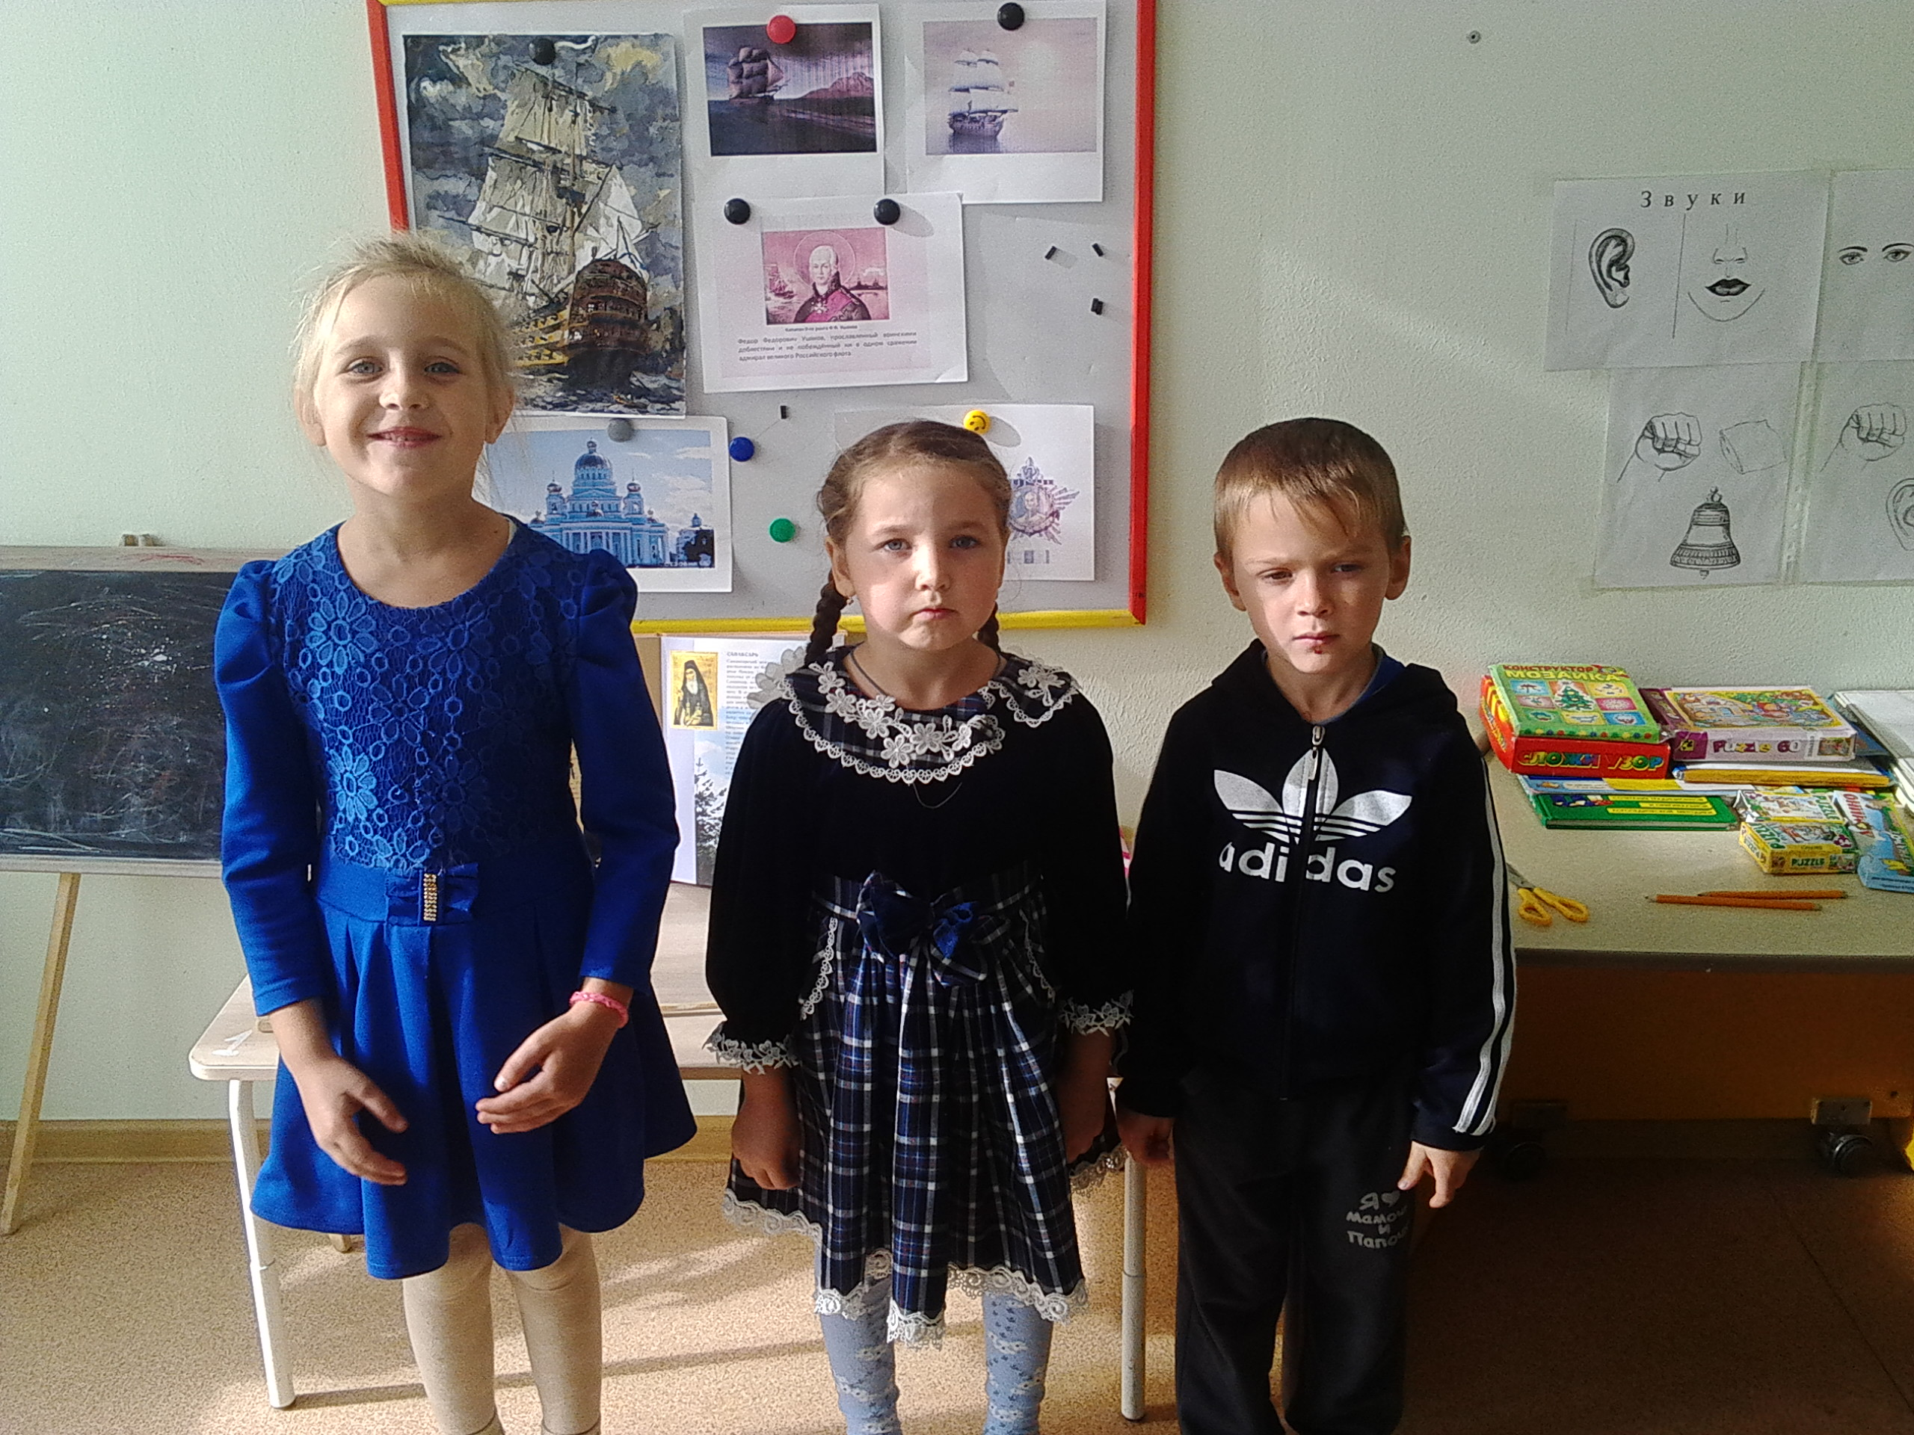
2. Народ России мудрый, честный
Веками доблесть доказал
В суровых битвах – Победитель
Дух, волю, силу показал.
3. Россия – Родина святая,
Люблю тебя я всей душой
Россия – ты обитель рая,
Горжусь Великою страной!
4. Творческая работа «Фантазии на тему «Море».
Детям раздаются листы белой бумаги, краски и кисточки для рисования. Каждый ребёнок должен нарисовать картину на тему «Море» так, как он его видит (во время творческой работы звучит фоновая музыка «шум прибоя»).
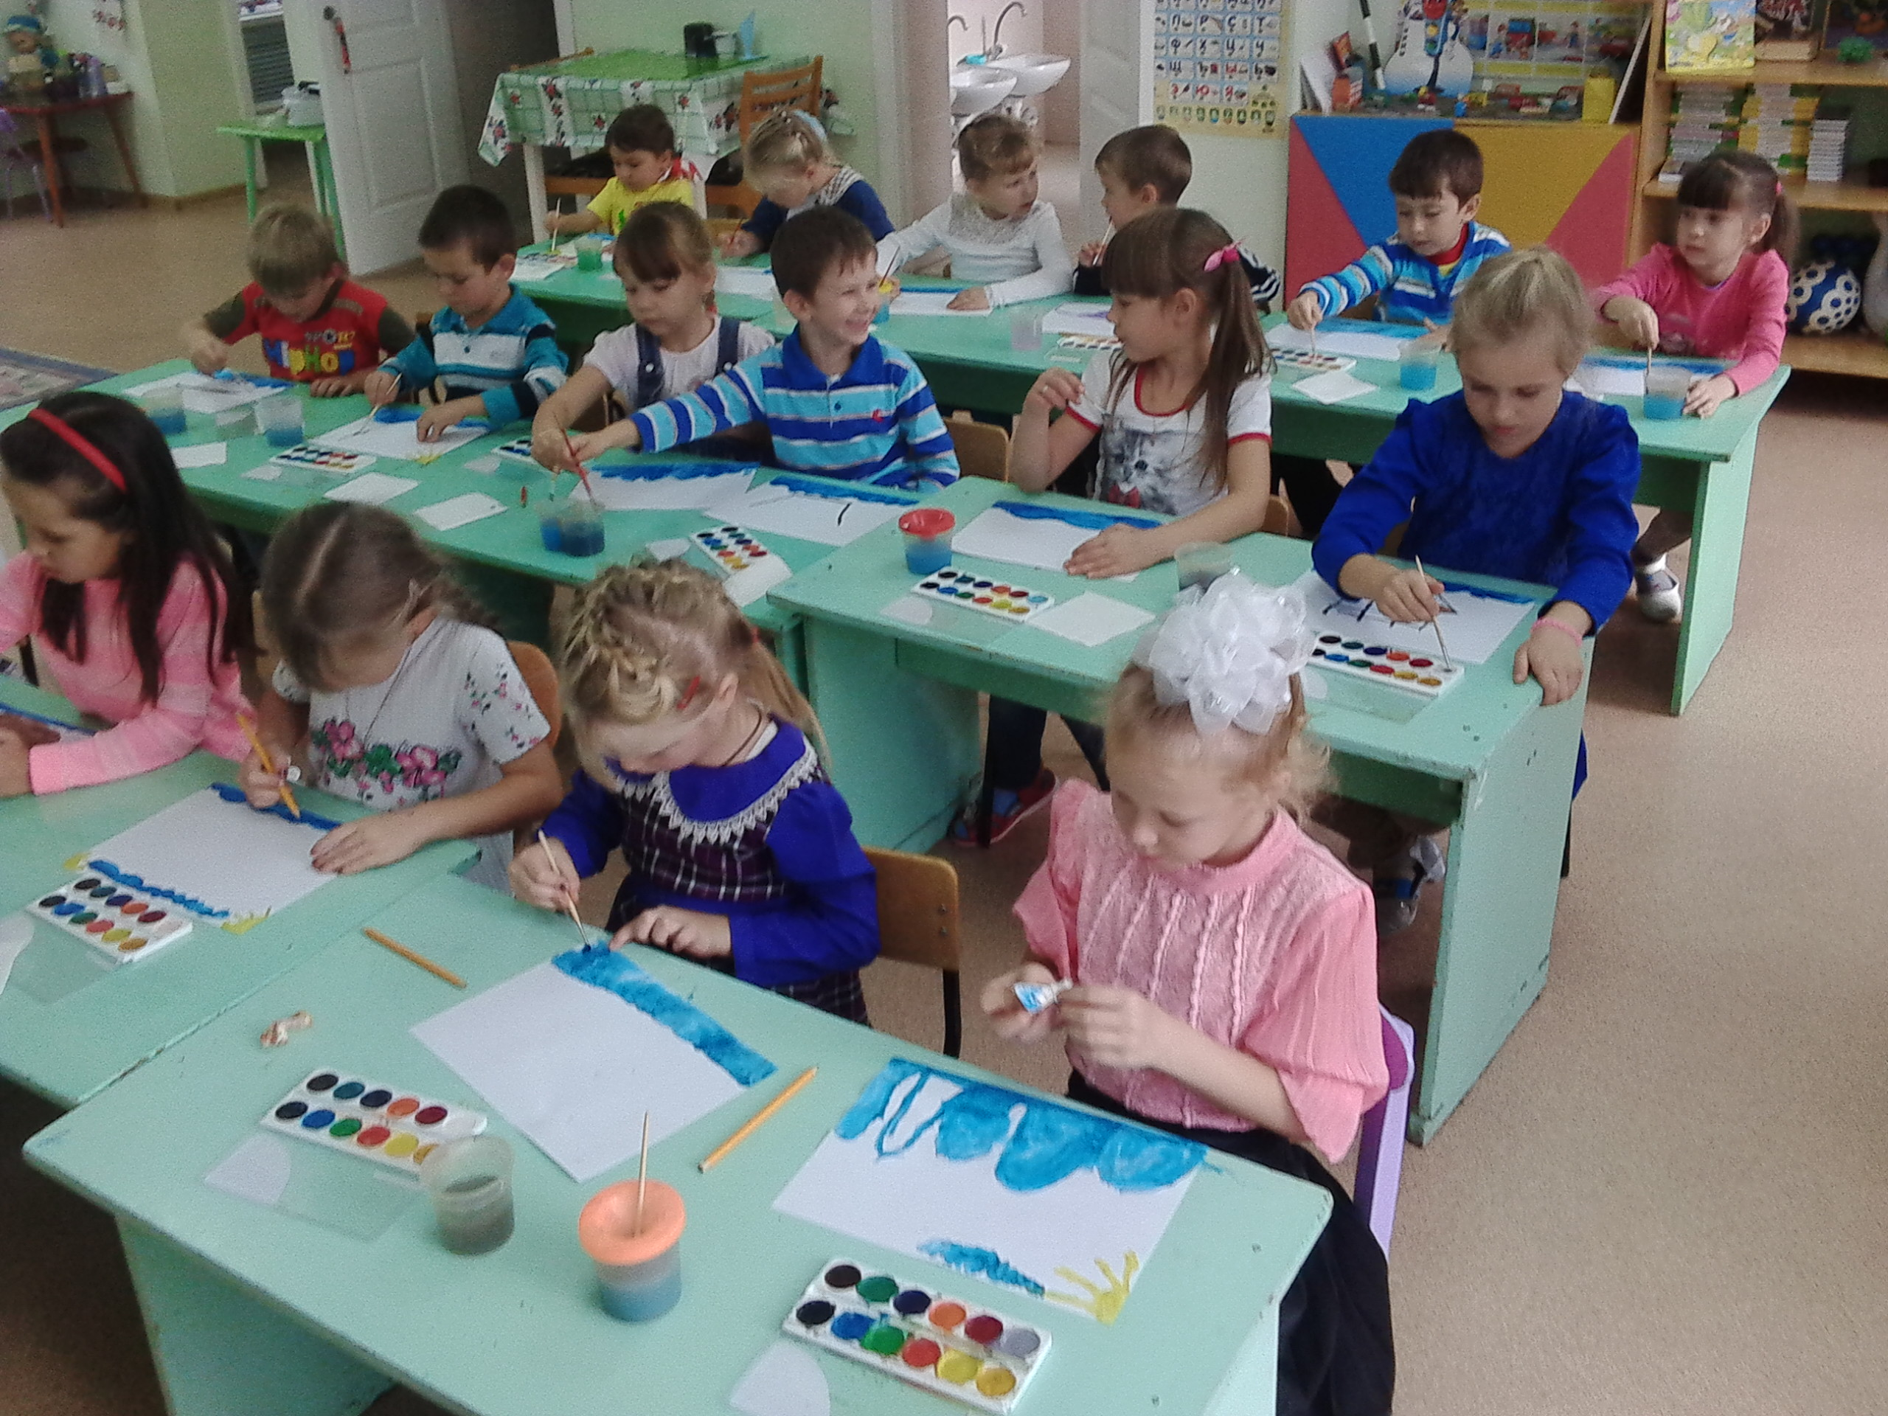
5. Групповая дискуссия по проблемным вопросам.
Воспитатель: Итак, ребята, что нового интересного вы узнали на сегодняшнем занятии?
- В чем заслуга Ф. Ушакова перед Отечеством? - Почему он был причислен к лику святых? - Чему бы мы и наши современники могли бы поучиться у Ф. Ушакова?
6. Заключительное слово воспитателя. В суете современного мира мы живем, часто не задумываясь, что мы – русские люди, у нас есть славные исторические корни, личности, на которых можно равняться.
Среди них Феодор Ушаков – честный, порядочный человек и русский святой. Адмирал Российского Флота, любивший простых и бедных людей, всегда шедший на помощь, никогда никому не отказывающий человек. «Жизнь – Родине, душа – Богу» - так можно сказать про жизнь и деяния Феодора Ушакова. Он всегда верил, что его Отечество, его страна будет сильной и могучей. И нам нужно тоже стремиться прожить жизнь не напрасно, дарить людям свою заботу и любовь, трудиться на благо Отечества, а в трудное для Родины время уметь встать на ее защиту.

